МИНИСТЕРСТВО ОБРАЗОВАНИЯ И НАУКИ РФ

ФЕДЕРАЛЬНОЕ ГОСУДАРСТВЕННОЕ БЮДЖЕТНОЕ

ОБРАЗОВАТЕЛЬНОЕ УЧРЕЖДЕНИЕ ВЫСШЕГО ОБРАЗОВАНИЯ

ВЯТСКИЙ ГОСУДАРСТВЕННЫЙ УНИВЕРСИТЕТ

ИНСТИТУТ МАТЕМАТИКИ И ИНФОРМАЦИОННЫХ СИСТЕМ

ФАКУЛЬТЕТ КОМПЬЮТЕРНЫХ И ФИЗИКО-МАТЕМАТИЧЕСКИХ НАУК

КАФЕДРА ПРИКЛАДНОЙ МАТЕМАТИКИ И ИНФОРМАТИКИ

Отчет по лабораторной №6

по дисциплине «Системное программирование»

**Основы MPI. Парные обмены.**

|  |  |  |  |
| --- | --- | --- | --- |
| Выполнил: | студент гр. ФИБ-3301-51-01 |  | / В. Р. Кочкин / |
| Проверил: | к.ф.-м.н. доцент каф. ПМиИ |  | / В. А. Бызов / |

Киров 2022

Цель работы

Получить навыки разработки параллельных программ с использованием попарного взаимодействия процессов в технологии MPI.

Задания

**Задание 1**

Напишите программу, в которой каждый процесс выводит на экран свой номер и общее количество процессов в формате

I am <Номер процесса > process from < Количество

процессов> processes!

**Полученные результаты**

Листинг программы приведен в приложении А задание 1.

**Задание 2**

Написать программу, задающую работу двух потоков. Первый поток в цикле выводит последовательно числа от 1 до N, а второй – N раз выводит слово «HELLO». Число N задаётся пользователем.

**Полученные результаты**

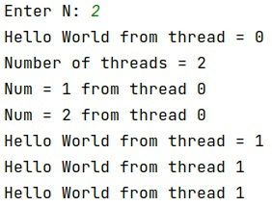Листинг программы приведен в приложении А задание 2.

**Задание 3**

Написать параллельную программу, находящую поэлементное произведение двух массивов размера N. Задать параметр schedule, попробовать разные аргументы.

**Полученные результаты**

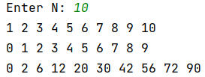Листинг программы приведен в приложении А задание 3.

**Задание 4**

Написать параллельную программу, вычисляющую максимальное значение

среди элементов вектора, используя директивы critical.

**Полученные результаты**

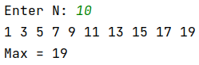Листинг программы приведен в приложении А задание 4.

**Задание 5**

Написать программу, задающую работу 𝑀 + 𝐾 потоков. Первые 𝑀 потоков вычисляют сумму от 1 до 𝑁, а оставшиеся 𝐾 потоков вычисляют длину 𝑁-мерного вектора. Число 𝑁 задаётся пользователем.

Указание. Использовать секции и вложенный параллелизм.

**Полученные результаты**

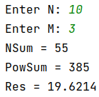Листинг программы приведен в приложении А задание 5.

**Задание 6**

Написать параллельную программу, которая каждый элемент вектора размера N заменяет на его наибольший простой делитель. Число N задается пользователем. Элементы вектора – случайные натуральные числа из диапазона [105, 106].

Замерить среднее время выполнения программы для N = 2*107, 5*107 и 108 на 1, 2, 4 и 8 потоках. Вычислить среднее ускорение для 2, 4 и 8 потоков. Построить диаграмму зависимости ускорения от числа потоков для каждого размера вектора (3 графика на одной диаграмме).

**Полученные результаты**

*Проверка работы алгоритма.*

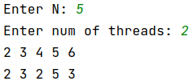

*Таблица 1 – Время выполнения программы, с*

|  |  |  |  |  |
| --- | --- | --- | --- | --- |
| Размерность | Число потоков | | | |
| 1 | 2 | 4 | 8 |
| 2 *107 | 20,9516 | 13,1823 | 7,10658 | 4,92711 |
| 5 *107 | 78,4489 | 49,5718 | 26,7325 | 17,2035 |
| 108 | 213,789 | 135,408 | 73,3466 | 47,5658 |

Из таблицы видно, что программа быстрее всего исполнялась на 8 потоках.

*Таблица 2 – Ускорение выполнения программы, с*

|  |  |  |  |
| --- | --- | --- | --- |
| Размерность | Число потоков | | |
| 2 | 4 | 8 |
| 2 * 107 | 1,5894 | 2,948197304 | 4,252310178 |
| 5 * 107 | 1,582530794 | 2,934588983 | 4,56005464 |
| 108 | 1,578850585 | 2,914777236 | 4,494594856 |

Из таблицы видно, что максимальное ускорение при 8 потоках, однако ускорение не достигает 8.

*График 1 – Ускорение выполнения программы, с*

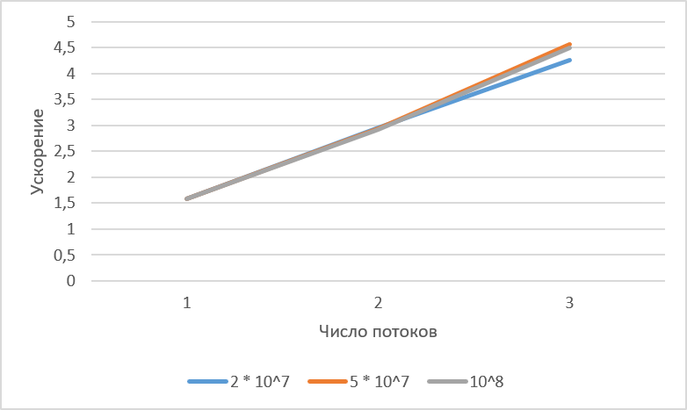

Листинг программы приведен в приложении А задание 6.

**Задание 7**

Написать параллельную программу, выполняющую умножение двух матриц размера N × N. Разработать программы с использованием распараллеливания циклов разного уровня вложенности.

Замерить среднее время выполнения программ для N = 500, 1000, 2000 на 1, 2, 4 и 8 потоках. Сравнить полученные результаты. Оцените величину накладных расходов на создание и завершение потоков.

Для оптимального варианта вычислить среднее ускорение на 2, 4 и 8 потоках. Построить диаграмму зависимости ускорения от числа потоков для каждого размера матриц (3 графика на одной диаграмме).

**Полученные результаты**

*Проверка работы алгоритма.*

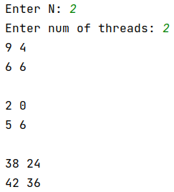

*Таблица 3 – Время выполнения программы, с*

|  |  |  |  |  |
| --- | --- | --- | --- | --- |
| Размерность | Число потоков | | | |
| 1 | 2 | 4 | 8 |
| 500 | 0,0625572 | 0,0318404 | 0,0160377 | 0,015414 |
| 1000 | 0,49675 | 0,251741 | 0,137332 | 0,110602 |
| 2000 | 4,01223 | 2,03935 | 1,0245 | 0,824006 |

Из таблицы видно, что программа быстрее всего исполнялась на 8 потоках.

*Таблица 4 – Ускорение выполнения программы, с*

|  |  |  |  |
| --- | --- | --- | --- |
| Размерность | Число потоков | | |
| 2 | 4 | 8 |
| 500 | 1,964711499 | 3,900634131 | 4,058466329 |
| 1000 | 1,97325823 | 3,617146768 | 4,491329271 |
| 2000 | 1,967406281 | 3,916281113 | 4,86917571 |

Из таблицы видно, что максимальное ускорение при 8 потоках, однако ускорение не достигает 8.

*График 2 – Ускорение выполнения программы, с*

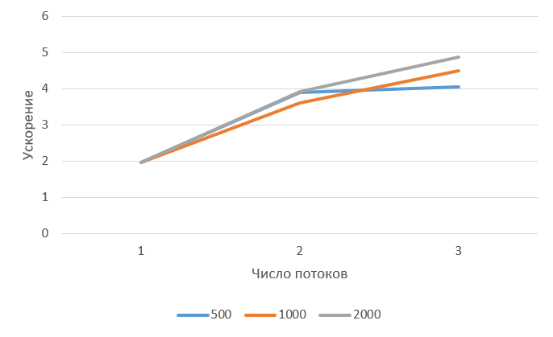

Листинг программы приведен в приложении А задание 7.

**Задание 8**

Написать параллельную программу, выполняющую поиск максимального значения среди минимальных элементов строк матрицы размера N × N.

Обосновать выбор средств и методов для распараллеливания.

Замерить среднее время выполнения программ для N = 500, 1000, 2000 на 1, 2, 4 и 8 потоках. Вычислить среднее ускорение на 2, 4 и 8 потоках.

**Полученные результаты**

*Проверка работы алгоритма.*

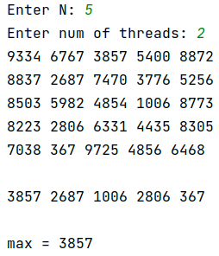

*Таблица 5 – Время выполнения программы, с*

|  |  |  |  |  |
| --- | --- | --- | --- | --- |
| Размерность | Число потоков | | | |
| 1 | 2 | 4 | 8 |
| 500 | 6,0201e-05 | 9,7582e-05 | 0,000143183 | 0,000172684 |
| 1000 | 0,000202844 | 0,000190764 | 0,000192474 | 0,000248725 |
| 2000 | 0,00100331 | 0,000685155 | 0,000579662 | 0,000620253 |

Из таблицы видно, что в большинстве случаем увеличение количества потоков ухудшает время выполнения программы, потому что, скорее всего, на создание потоков уходит больше времени, чем на последовательное выполнение программы, поэтому распараллеливание данной задачи не является рациональным решением.

*Таблица 6 – Ускорение выполнения программы, с*

|  |  |  |  |
| --- | --- | --- | --- |
| Размерность | Число потоков | | |
| 2 | 4 | 8 |
| 500 | 0,616927302 | 0,420447958 | 0,348619444 |
| 1000 | 1,063324317 | 1,053877407 | 0,81553523 |
| 2000 | 1,464354781 | 1,730853497 | 1,617581858 |

Из таблицы видно, что ускорение при размере n = 500 меньше 1. При размере n = 1000 лучшее ускорение при числе потоков 2, худшее при 8. При размере n = 2000 лучшее ускорение при числе потоков 4, худшее при 2.

*График 3 – Ускорение выполнения программы, с*

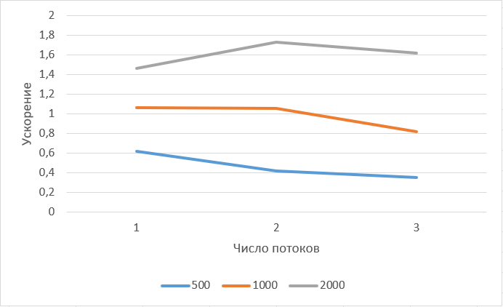

Листинг программы приведен в приложении А задание 8.

Вывод

В ходе лабораторной работы я получил навыки разработки параллельных алгоритмов с использованием технологии OpenMP. Были произведены замеры времени выполнения программ и на их основании сделаны выводы. Все тесты проводились на процессоре AMD Ryzen 5 3500U 4/8 2.1ГГц.

# **Приложения**

## **Приложение А. Листинги программ**

### Задание 0.

#include <iostream>  
  
int main() {  
 #ifdef **_OPENMP**  
printf("OpenMP is supported! %d\n", **_OPENMP**);  
 #else  
 printf("OpenMP is not supported!\n");  
 #endif  
  
 #pragma omp parallel  
 {  
 std::cout << "Hello!\n";  
 }  
  
 return 0;  
}

### Задание 1.

#include <iostream>  
#include <omp.h>  
  
int main() {  
 int nthreads, tid, num_threads;  
  
 std::cout << "Enter num of threads: ";  
 std::cin >> num_threads;  
  
 *// Установка количества потоков для программы*  
omp_set_num_threads(num_threads);  
  
 *// Создание параллельной области*  
#pragma omp parallel private(tid)  
 {  
 *// Печать номера потока*  
tid = omp_get_thread_num();  
 printf("Hello World from thread = %d\n", tid);  
  
 *// Печать количества потоков – только master*  
if (tid == 0) {  
 nthreads = omp_get_num_threads();  
 printf("Number of threads = %d\n", nthreads);  
 }  
 }  
  
 return 0;  
}

### Задание 2.

#include <iostream>  
#include <omp.h>  
  
void thread_process(int, int);  
  
int main() {  
 int nthreads, tid, N;  
  
 std::cout << "Enter N: ";  
 std::cin >> N;  
  
 *// Установка количества потоков для программы*  
omp_set_num_threads(2);  
  
 *// Создание параллельной области*  
#pragma omp parallel private(tid)  
 {  
 *// Печать номера потока*  
tid = omp_get_thread_num();  
 printf("Hello World from thread = %d\n", tid);  
  
 *// Печать количества потоков – только master*  
if (tid == 0) {  
 nthreads = omp_get_num_threads();  
 printf("Number of threads = %d\n", nthreads);  
 }  
  
 *// Выполнение работы потока*  
thread_process(tid, N);  
 }  
  
 return 0;  
}  
  
void thread_process(int tid, int N) {  
 switch(tid) {  
 case 0:  
 for (int i = 0; i < N; ++i) {  
 printf("Num = %d from thread %d\n", i + 1, tid);  
 }  
 break;  
 case 1:  
 for (int i = 0; i < N; ++i) {  
 printf("Hello World from thread %d\n", tid);  
 }  
 break;  
 default:  
 printf("Not support more then 2 threads\n");  
 }  
}

### Задание 3.

#include <iostream>  
#include <omp.h>  
  
int main() {  
 int N;  
 int *arr_1, *arr_2, *res;  
  
 std::cout << "Enter N: ";  
 std::cin >> N;  
  
 arr_1 = new int[N];  
 arr_2 = new int[N];  
 res = new int[N];  
  
 *//Проинициализируем созданные массивы*  
for (int i = 0; i < N; ++i)  
 {  
 arr_1[i] = i + 1;  
 arr_2[i] = i;  
 res[i] = 0;  
 }  
  
 int index;  
  
 *// Создание параллельной области*  
#pragma omp parallel shared(index)  
 {  
 *//Раздадим итерации цикла последовательными порциями*  
#pragma omp for schedule(static)  
 for (index = 0; index < N; ++index)  
 res[index] = arr_1[index] * arr_2[index];  
 }  
  
 for(int i = 0; i < N; i++) {  
 std::cout << arr_1[i] << " ";  
 }  
 std::cout << std::endl;  
 for(int i = 0; i < N; i++) {  
 std::cout << arr_2[i] << " ";  
 }  
 std::cout << std::endl;  
 for(int i = 0; i < N; i++) {  
 std::cout << res[i] << " ";  
 }  
 std::cout << std::endl;  
  
 delete[] arr_1;  
 delete[] arr_2;  
 delete[] res;  
  
 return 0;  
}

### Задание 4.

#include <iostream>  
#include <omp.h>  
#include <vector>  
  
int main() {  
 int N;  
 std::vector<long> vec;  
  
 std::cout << "Enter N: ";  
 std::cin >> N;  
  
 vec.reserve(N);  
 for (int i = 0; i < N; ++i) {  
 vec.push_back(2 * i + 1);  
 std::cout << vec[i] << " ";  
 }  
  
 std::cout << std::endl;  
  
 long max = **INT32_MIN**;  
 long local_max = **INT32_MIN**;  
  
 #pragma omp parallel  
 {  
 #pragma omp for schedule(static)  
 for (int i = 0; i < N; ++i) {  
 if (local_max < vec[i]) {  
 local_max = vec[i];  
 }  
 }  
 #pragma omp critical  
 if (max < local_max) {  
 max = local_max;  
 }  
 }  
  
 std::cout << "Max = " << max << std::endl;  
  
 return 0;  
}

### Задание 5.

#include <iostream>  
#include <omp.h>  
#include <vector>  
#include <cmath>  
  
int main() {  
 int N, M, K;  
 double res;  
 std::vector<long> vec;  
  
 std::cout << "Enter N: ";  
 std::cin >> N;  
  
 std::cout << "Enter M: ";  
 std::cin >> M;  
  
 K = N - M;  
  
 vec.reserve(N);  
 for (int i = 0; i < N; ++i) {  
 vec.push_back(i + 1);  
 }  
  
 long long nSum = 0;  
 long localPowSum = 0;  
 long powSum = 0;  
  
 omp_set_nested(1);  
 #pragma omp parallel num_threads(2)  
 {  
 #pragma omp sections  
 {  
 #pragma omp section  
 {  
 #pragma omp parallel num_threads(M) reduction(+: nSum)  
 {  
 #pragma omp for schedule(static)  
 for (int i = 0; i < N; ++i) {  
 nSum += i + 1;  
 }  
 }  
 }  
 #pragma omp section  
 {  
 #pragma omp parallel num_threads(K) private(localPowSum)  
 {  
 localPowSum = 0;  
 #pragma omp for schedule(static)  
 for (int i = 0; i < N; ++i) {  
 localPowSum += vec[i] * vec[i];  
 }  
 #pragma omp critical  
 powSum += localPowSum;  
 #pragma omp flush(powSum)  
 res = sqrt(powSum);  
 }  
 }  
 }  
 }  
  
 std::cout << "NSum = " << nSum << std::endl;  
 std::cout << "PowSum = " << powSum << std::endl;  
 std::cout << "Res = " << res << std::endl;  
  
 return 0;  
}

### Задание 6.

#include <iostream>  
#include <omp.h>  
#include <vector>  
#include <cmath>  
  
long largest_prime_divisor(long);  
  
int main() {  
 int N, num_threads;  
 double start, end, diff;  
 std::vector<long> vec;  
  
 std::cout << "Enter N: ";  
 std::cin >> N;  
  
 std::cout << "Enter num of threads: ";  
 std::cin >> num_threads;  
  
 vec.reserve(N);  
 for (int i = 0; i < N; ++i) {  
 vec.push_back(i + 2);  
 std::cout << vec[i] << " ";  
 }  
 std::cout << std::endl;  
  
 start = omp_get_wtime();  
  
 #pragma omp parallel num_threads(num_threads)  
 {  
 #pragma omp for schedule(static)  
 for (int i = 0; i < N; ++i)  
 vec[i] = largest_prime_divisor(vec[i]);  
 }  
  
 end = omp_get_wtime();  
 diff = end - start;  
 std::cout << diff << std::endl;  
  
 for (long i : vec) {  
 std::cout << i << " ";  
 }  
 std::cout << std::endl;  
  
 return 0;  
}  
  
long largest_prime_divisor(long n) {  
 int maxPrime = -1;  
  
 *// Пока число четное, делим его на 2*  
while (n % 2 == 0) {  
 maxPrime = 2;  
 n /= 2;  
 }  
  
 *// Пока число делится на 3, делим его на 3*  
while (n % 3 == 0) {  
 maxPrime = 3;  
 n /= 3;  
 }  
  
 *// Проходим по натуральным числам, которые не делятся на 2 и 3*  
for (int i = 5; i <= sqrt(n); i += 6) {  
 *// Пока число делится на i, делим его на i*  
while (n % i == 0) {  
 maxPrime = i;  
 n /= i;  
 }  
 *// Пока число делится на i + 2, делим его на i + 2*  
while (n % (i + 2) == 0) {  
 maxPrime = i + 2;  
 n /= i + 2;  
 }  
 }  
  
 *// n - простое число больше 4*  
if (n > 4)  
 maxPrime = n;  
  
 return maxPrime;  
}

### Задание 7.

#include <iostream>  
#include <omp.h>  
#include <vector>  
#include <ctime>  
  
const int RandomLimit = 10;  
const bool Print = true;  
  
std::vector<std::vector<int>> create_random_matrix(int);  
std::vector<std::vector<int>> create_empty_matrix(int);  
void print_matrix(const std::vector<std::vector<int>>&);  
  
int main() {  
 srand(time(nullptr));  
  
 int N, num_threads;  
 double start, end, diff;  
 std::vector<std::vector<int>> matrix_1, matrix_2, result;  
  
 std::cout << "Enter N: ";  
 std::cin >> N;  
  
 std::cout << "Enter num of threads: ";  
 std::cin >> num_threads;  
  
 matrix_1 = create_random_matrix(N);  
 matrix_2 = create_random_matrix(N);  
 result = create_empty_matrix(N);  
  
 if (Print) {  
 print_matrix(matrix_1);  
 print_matrix(matrix_2);  
 }  
  
 start = omp_get_wtime();  
  
 #pragma omp parallel num_threads(num_threads)  
 {  
 #pragma omp for schedule(static)  
 for (int i = 0; i < N; ++i) {  
 for (int k = 0; k < N; ++k) {  
 for (int j = 0; j < N; ++j) {  
 result[i][j] += matrix_1[i][k] * matrix_2[k][j];  
 }  
 }  
 }  
 }  
  
 end = omp_get_wtime();  
 diff = end - start;  
 std::cout << diff << std::endl;  
 std::cout << std::endl;  
  
 if (Print) {  
 print_matrix(result);  
 }  
  
 return 0;  
}  
  
std::vector<std::vector<int>> create_random_matrix(int size) {  
 std::vector<std::vector<int>> matrix;  
  
 for (int i = 0; i < size; ++i) {  
 matrix.emplace_back();  
 for (int j = 0; j < size; ++j) {  
 matrix[i].push_back(rand() % RandomLimit);  
 }  
 }  
  
 return matrix;  
}  
  
std::vector<std::vector<int>> create_empty_matrix(int size) {  
 std::vector<std::vector<int>> matrix;  
  
 for (int i = 0; i < size; ++i) {  
 matrix.emplace_back();  
 for (int j = 0; j < size; ++j) {  
 matrix[i].push_back(0);  
 }  
 }  
  
 return matrix;  
}  
  
void print_matrix(const std::vector<std::vector<int>>& matrix) {  
 for (const auto& row : matrix) {  
 for (auto column : row) {  
 std::cout << column << " ";  
 }  
 std::cout << std::endl;  
 }  
 std::cout << std::endl;  
}

### Задание 8.

#include <iostream>  
#include <omp.h>  
#include <vector>  
#include <ctime>  
  
const int RandomLimit = 10000;  
const bool Print = true;  
  
std::vector<std::vector<int>> create_random_matrix(int);  
  
std::vector<std::vector<int>> create_empty_matrix(int);  
  
void print_matrix(const std::vector<std::vector<int>> &);  
  
int main() {  
 srand(time(nullptr));  
  
 int N, num_threads;  
 double start, end, diff;  
 std::vector<std::vector<int>> matrix;  
  
 std::cout << "Enter N: ";  
 std::cin >> N;  
  
 std::cout << "Enter num of threads: ";  
 std::cin >> num_threads;  
  
 matrix = create_random_matrix(N);  
  
 if (Print) {  
 print_matrix(matrix);  
 }  
  
 start = omp_get_wtime();  
  
 std::vector<int> localMins;  
 for (int i = 0; i < N; ++i) {  
 localMins.push_back(0);  
 }  
  
 int localMin = **INT32_MAX**;  
 int max = -1;  
  
 #pragma omp parallel num_threads(num_threads)  
 {  
 #pragma omp for schedule(static)  
 for (int i = 0; i < N; ++i) {  
 localMin = **INT32_MAX**;  
 for (int j = 0; j < N; ++j)  
 if (matrix[i][j] < localMin)  
 localMin = matrix[i][j];  
 localMins[i] = localMin;  
 }  
 #pragma omp flush(localMins)  
 #pragma omp for schedule(static)  
 for (int i = 0; i < N; ++i) {  
 #pragma omp critical  
 if (localMins[i] > max)  
 max = localMins[i];  
 }  
 }  
  
 if (Print) {  
 for (int min : localMins)  
 std::cout << min << " ";  
 std::cout << std::endl;  
 std::cout << std::endl;  
 }  
  
 end = omp_get_wtime();  
 diff = end - start;  
 std::cout << diff << std::endl;  
 std::cout << std::endl;  
  
 std::cout << "max = " << max << std::endl;  
  
 return 0;  
}  
  
std::vector<std::vector<int>> create_random_matrix(int size) {  
 std::vector<std::vector<int>> matrix;  
  
 for (int i = 0; i < size; ++i) {  
 matrix.emplace_back();  
 for (int j = 0; j < size; ++j) {  
 matrix[i].push_back(rand() % RandomLimit);  
 }  
 }  
  
 return matrix;  
}  
  
void print_matrix(const std::vector<std::vector<int>> &matrix) {  
 for (const auto &row: matrix) {  
 for (auto column: row) {  
 std::cout << column << " ";  
 }  
 std::cout << std::endl;  
 }  
 std::cout << std::endl;  
}